**LUCAS CECENARRO**

*Estudiante*

# EXPERIENCIA LABORAL

**LABORATORIO ANFER**

*2021 - 2023*

Producción - Elaboración de Productos

**METALURGICA PASTALINDA**

*2020 - 2021*

Producción - Grabado de Partes – Pulido

**FABRICA GRUPO A2**

*2020 - 2020*

Producción - Armado de Sillas y Sillones Armado de pallets - Corte de Telas

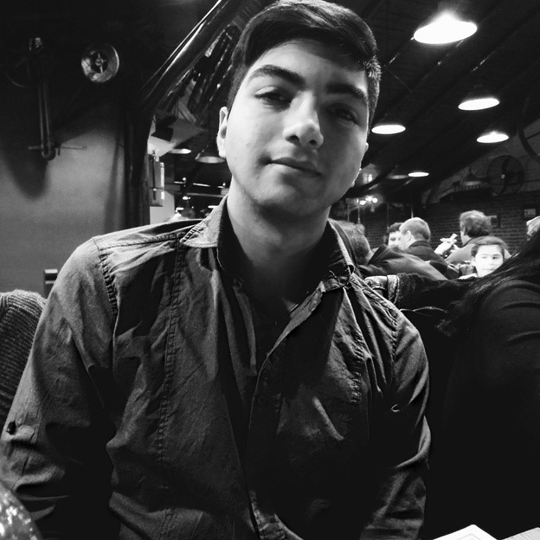

**SOBRE MI**

Tengo 22 años, soy

Estudiante de Analista de

Sistemas.

Me considero una

persona organizada y

responsable a la hora de

hacer mi trabajo.

Busco seguir

actualizándome en el

mundo laboral.

**CONTACTO**

11-5722-1151

cecenarro08@gmail.com

Avellaneda

Buenos Aires

# ESTUDIOS

**INSTITUTO TECNOLOGICO BELTRAN**

*2023 - actualidad. (Turno noche)*

*Tecnicatura Analista de Sistemas*

**INSTITUTO PADRE BERISSO**

*2013-2019*

Bachiller Ciencias de la Comunicación.

# HERRAMIENTAS DE SOFTWARE

PROCESADOR DE TEXTO.

HOJA DE CÁLCULO.

PRESENTACIÓN DE DIAPOSITIVAS.

# OBJETIVOS

Enfocarme a mis tareas laborales

Ayudar a mis compañeros de ser necesario

Crecer junto con la Empresa